**Изучите материал и ответьте на контрольные вопросы.**

Системы отопления. Виды отопления.

Системы отопления – это комплекс из трех составляющих:

1.Источник теплоты

2.Теплопроводы

3. Отопительные приборы

В качестве источника тепла (тепловой энергии) используют котельные, где топливо с потенциальной энергией (дрова, уголь, газ, нефть и т.д.) превращается в тепловую энергию (и далее в ее разновидности: теплая вода, пар,электроэнергия). Различают котельные-отопительные, производственно-отопительные, производственные (для технологических цепей), получения электроэнергии. Теплофикация селитебной территории осуществляется от ТЭЦ-теплоэлектростанций, районных котельных, домовых котельных, печей в помещениях .

Вид и мощность котельных определяется по теплопотерям зданий с учетом некоторого резерва.

По виду теплоносителя системы отопления зданий можно разделить на: водяные, паровые, воздушные, печные, радиационные и электрические.

Все эти теплоносители имеют соответствующие возможности, конструктивное исполнение и область применения.

Наиболее эффективным и широко распространенным теплоносителем являются водяное и паровое отопление, в которых теплоноситель подается в помещения с безопасной температурой не более 80ºС, а в трубопроводах она не превышает 150ºС.

Водяное отопление осуществляется через систему водопроводов и отопительных приборов, различают однотрубную и двух трубную систему подачи воды.

Однотрубная система предназначена для подачи тепла последовательно на все приборы (см. рис. 12.1) и двухтрубная с подающей магистралью и обратной магистралью, в которой из каждого прибора вода удаляется и возвращается к источнику (см. рис. 12.2). Подача воды может быть с верхней и нижней разводкой (разливом). Циркуляция воды обеспечивается за счет разницы веса горячей и охлажденной воды (естественная) или принудительной циркуляции с помощью насосов.

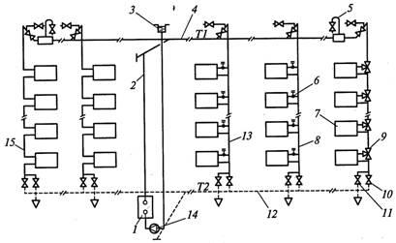

Рис. 12.1 Однотрубная система разводки в сетях отопления

1 – котел; 2 – главный стояк; 3 – расширительный бак; 4 – магистраль верхнего разлива; 5 – воздухосборник; 6 – кран двойной регулировки; 7 – отопительный прибор; 8 – стояк с о смешанным замыкающим участком; 9 – трехходовой регулирующий кран; 10 – вентиль для отключения стояка; 11 – вентиль для спуска воды; 12 – магистраль охлажденной воды; 13 – вертикальный стояк; 14 – циркуляционный насос; 15 - однотрубный проточный вертикальный стояк; 16 – воздушный кран; 17 – горизонтальный проточно-регулируемый стояк.

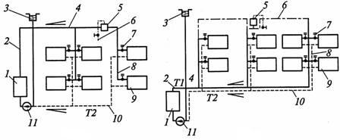

|  |  |
| --- | --- |
| а | б |

Рис. 12.1 Двухтрубные системы разводки в сетях отопления

а – с верхней прокладкой горячих магистралей;

б – с нижней прокладкой;

1 – котел; 2 – главный стояк; 3 – расширительный бак; 4 – магистраль горячей воды; 5 – воздухосборник; 6 – воздушная линия; 7 – кран двойной регулировки; 8 – двухтрубный стояк; 9 – отопительный прибор; 10 – магистраль охлажденной воды; 11 – циркуляционный насос; Т1, Т2 – подающий и обратный трубопроводы.

Системы парового отопления в принципе не отличаются от систем водяного отопления. Теплоноситель пар отличается от жидкости по своим свойствам при поддержании давления и температуры пар находится в состоянии насыщения (сухой пар). Оставаясь в приборах, пар превращается в воду, ёе надо отводить в нижнюю часть системы. Иногда по этой причине возникают гидравлические пробки, в связи с чем появляется в системе шум. Кроме того паровое отопление дает высокую температуру на поверхности отопительных приборов до 150ºС, что опасно при соприкосновении с ними. По этой причине оно применяется только в помещениях производственных зданий. Печное, радиационное, электрическое, будет рассмотрено при описании приборов отопления.

Воздушное отопление используют для обеспечения допустимых параметров воздуха в обслуживаемой или рабочей зоне помещений. Это позволяет объединить в одной системе функции отопления и вентиляции. Иногда делают циркуляцию воздуха, то есть используют внутренний воздух с его отчисткой и увлажнением если это допускается санитарными нормами (по наличию вредности и микрофлоры и т.д.). Приточный воздух предварительно нагревается и подается вентиляторами. Пример схемы воздушного отопления показан на рис. 12.2

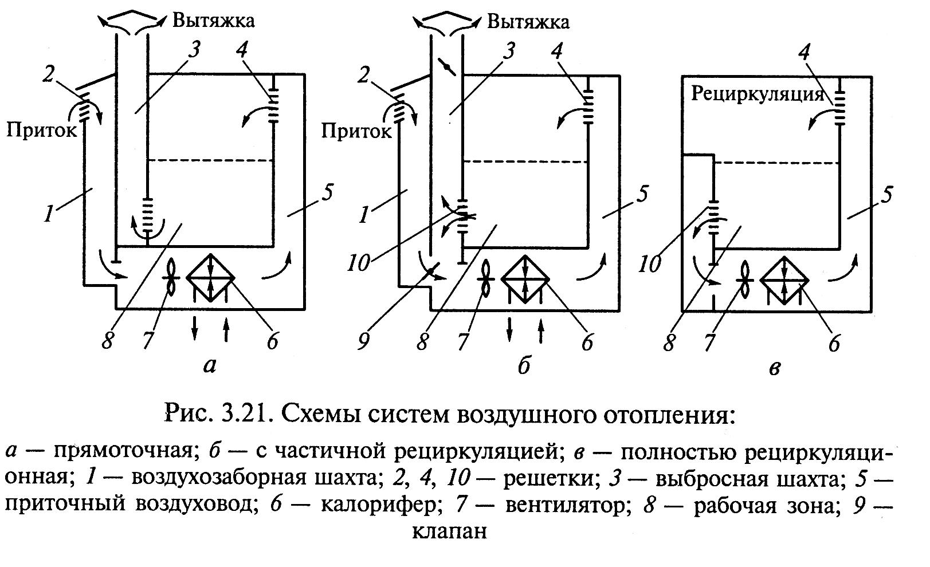

Рис. 12.2 Схемы систем воздушного отопления

а – прямоточная; б – с частичной рециркуляцией; в – полностью рециркуляционная; 1 –воздухозаборная шахта; 2,4,10 - решетки; 3 – выбросная шахта; 5 – приточный воздуховод; 6 – калорифер; 7 –вентилятор; 8 – рабочая зона (помещения); 9 - клапан

Для снижения поступления холодного воздуха у ворот, дверей делают тепловые завесы, принцип действия у них такой же как и у отопительных. Воздушное отопление имеет много достоинств (малые первоначальные затраты, высокое санитарно-гигиеническое состояние среды). Недостатки – значительный размер воздуховодов, большая потеря тепла.

3. Трубопроводные системы отопления и запорная арматура

Также как и в системах водопровода трубопроводы предназначены для перемещения воды – теплоносителя, поэтому в качестве труб используют стальные электросварные трубы диаметром до 60мм для разводки и больше 60мм – для магистралей. Толщина стенок труб зависит от способа соединения на сварке или на резьбе. Трубопроводы и системы прокладывают отдельно. При скрытой прокладке предусматривают смотровые люки, уклоны. При пересечении перекрытий и стен трубы следует прокладывать с гильзой из негорючих материалов.

В последнее время трубопроводы отопления стали делать из метало-полимерных труб, состоящих из полиэтилена и металлической части, склеенными клеями (метало-пластики). Но эти трубы не разрешается прокладывать в помещениях с источниками огня (сварки электродуговая, газовая, открытый огонь).

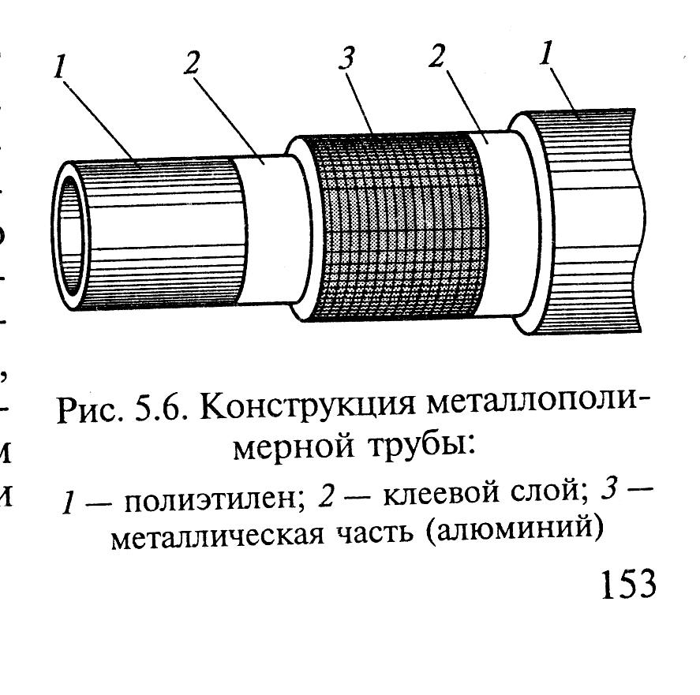

Рис. 12.3 Конструкция металлополимерной (металлопластиковой) трубы

1- полиэтилен; 2 – клеевой слой; 3 – металлическая часть

Запорная и регулирующая арматура: задвижки, вентили, пробковые краны; эта арматура ставится на резьбе, как и в системах водопровода.

Промышленность изготавливает эту арматуру. Ввиду ее разнообразности она шифруется цифрами, буквами, что позволяет по каталогу видеть нужное изделие.

Например, кран пробкоспускной имеет шифр 10, к цифре добавляется буква, обозначающая материал, С – углеродная сталь, Л.С. – сталь легированная, Н.Ж. – сталь нержавеющая, далее указывается материал поверхности уплотнения: к – кожа, бт – баббит.

Например шифр арматурного изделия 30с76бр обозначает: 30 – задвижка, С – стальной корпус, 76 – разновидность задвижки, бр – бронза – материал запорного устройства.

4. Отопительные приборы

В зависимости от системы отопления используются соответствующие приборы отопления. Под отопительным прибором понимается устройство, предназначенное для передачи тепла в отапливаемое помещение. Эти устройства должны отвечать ряду требований:

-теплотехническим – соответствующим количеству тепла, отдаваемого 1 кг.веса или 1 кв. м. поверхности устройства в течение часа.

-гигиеническим – способностью и доступностью уборки пыли и грязи.

-архитектурно-строительным – компактность и эстетичность.

-монтажным – прочность, транспортабельность при перевозке, иметь простое крепление, индустриальность монтажа

-эксплуатационным – сводящимся к обеспечению комфортности при изменении внешних условий (погоды и т.д.). Отопительные приборы должны быть оснащены приборами для регулирования тепловой мощности, иметь высокую коррозийную стойкость, поверхность приборов должна быть гладкой.

Рассмотрим основные типы отопительных приборов:

Регистры – гнутые трубы диаметром 32-109 мм. Коэффициент теплоотдачи 10,5-14 Вт/м3ºС. Они отвечают всем требованиям, упомянутым выше. Широко распространены регистры и ребристых чугунных труб, ребра на поверхности повышают площадь теплоотдачи.

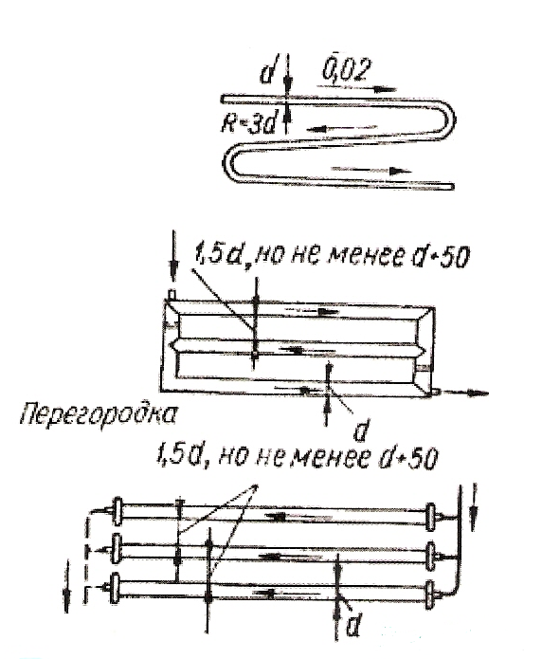

Рис. 12.4 – регистры из гладких труб

Радиаторы – чугунные, стальные. Чугунные радиаторы делаются из секций, собираемых при монтаже, в зависимости от требуемой мощности теплоотдачи. Чугунные радиаторы трудоемки в изготовлении и монтаже. Стальные – из листовой стали на сварке. Делают радиаторы из листового алюминия, такие радиаторы изготавливают зарубежные и российские изготовители.

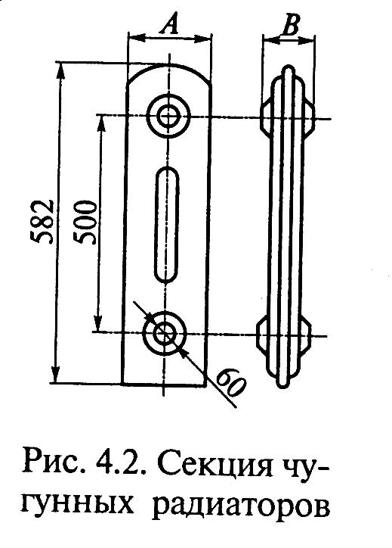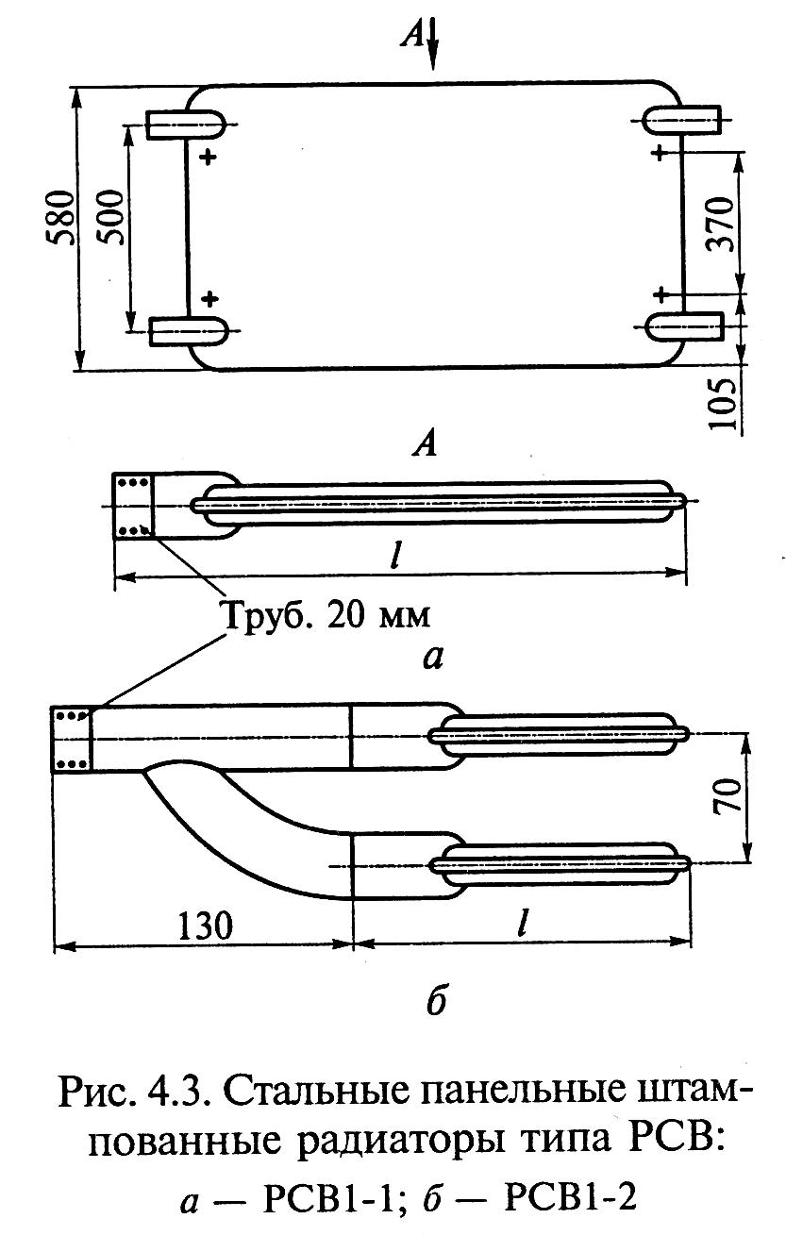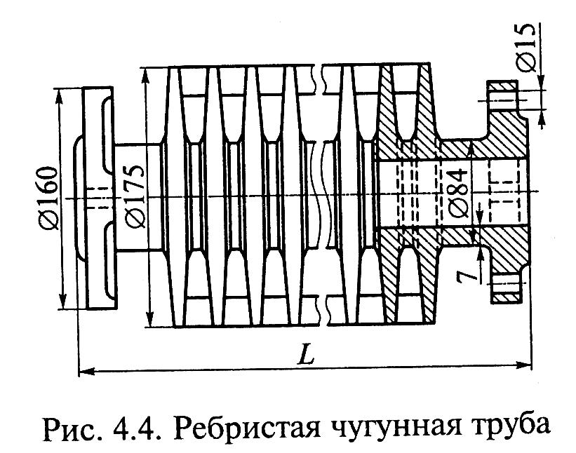

|  |  |  |
| --- | --- | --- |
| а) | б) | в) |

Рис. 12.5 – схема отопительных приборов различных видов

(поперечные разрезы)

а – секция чугунных радиаторов; б – радиаторы стальные штампованные типа РСВ (РСВ1-1 и РСВ1-2); в – ребристая чугунная труба;

Приборы конвекторного типа – это трубы, на которых установлены ребра из листовой стали, что повышает площадь теплоотдачи. Сейчас изготавливают много типов конвекторов отечественного производства: аккорд, комфорт, ритм и много зарубежных.

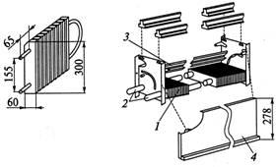

|  |  |
| --- | --- |
| а) | б) |

Рис. 12.6 – Конвекторы

а – типа «Аккорд»; б – типа «Комфорт-20»;

1 – ребра; 2 – бесшовные стальные трубы;

3 – поворотный клапан; 4 – стальной кожух

Напольное отопление – трубы в конструкции пола (теплый пол), в таких системах в трубах малый объем теплоносителя, но большая площадь пола позволяет обеспечить нужный (требуемый) поток теплоносителя. Применение металлополимерных труб обеспечивает долговечность такой системы. В качестве теплоносителя в таких полах также используются греющие электрокабели, которые укладываются в конструкцию пола в покрывающий слой.

Приборы электрического обогрева – приборы, где в качестве теплоносителя используется электрическая энергия, преобразующаяся в тепловую путем нагрева воды, масла, антифриза и других жидкостей. Видов таких приборов, стационарных и передвижных, очень много как отечественного, так и зарубежного производства.

Контрольные вопросы:

1. Назовите три основных составляющих системы отопления?

2. Что является отопительным прибором?

3. Из каких материалов изготавливают радиаторы?